二年级数学1——3单元综合训练
数 学 试 题
班级 姓名 家长签字
一、我是计算小能手。
1、直接写出得数。
24+36+40 = 53-38+9 = 16+35+20 = 50＋15+18 =
72－29-10 = 81-28-9 = 97-20-19 = 58－18-20 =
40+60-35= 45-24+10= 60-20+15= 20+50+30=
2、比较大小。
45+27-45 26 34 27+25-18 17 61+29-63
45-26 45-19 28+50 28+49 100-39 90-39
3、在 里填上合适的数。
25+ =40 34- =10 -34=34 +18=30
+60=100 45- =15+20 24+ +15=60 -25=25
4、列竖式计算。
26+18+52= 98-47-35= 44+27-18=

36+57-45= 28+72-67= 90-45+17=

二、填空。
1、填一填。
8+8+8= × 4+4+4+4+4= × 3+4+5= ×
+ + =5×3 7×3= × 4+5+6+7+8= ×
2、在（ ）填上“﹥”“﹤”或“﹦”
6元5角（ ）5元6角 7元（ ）6元+10角 3元（ ）32角
1元9角（ ）2元 5元4角（ ）5角4分 5元4角（ ）54角
6元5角+5角（ ）7元 8元（ ）10元-1元5角
3、1元=（ ）角 1角=（ ）分 1元=（ ）分
4、换一换。
（1）1张10元可以换（ ）张2元，也可以换（ ）张5元。
（2）1张100元可以换（ ）张20和（ ）张10元。
（3）1张5元可以换（ ）张5角，也可以换（ ）张1元和（ ）张2元。
（4）2张1元可以换（ ）张2角。
5、看图填空。
（1）横着看，每行有（ ）个方格，有（ ）行，用加法表示为（ ），乘法表示（ ）。
（2）竖着看，每列有（ ）个方格，有（ ）列。用加法表示为（ ），乘法表示为（ ） 。
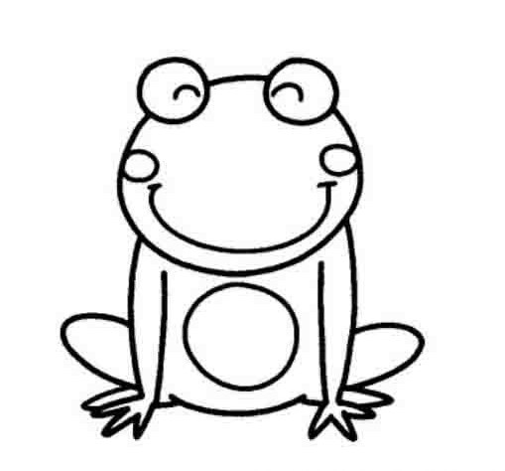
6、两个乘数都是3的乘法算式为（ ），读作（ ）。
7、
小青蛙1步跳3格，3步跳（ ）格，5步跳（ ）格。
8、连一连。
2个6相加 2个6相乘 2和6相加 6个2相加

2×6 2＋6 6×6 6+6 2+2+2+2+2+2
9、一本科技书共81页，小明第一天看了29页，第二天看了32页，他两天一共看了（ ）页，还剩（ ）页没看。
10、学校合唱队原有70人，上学期毕业了25人，这学期又新加入了28人，合唱队的人数（ ）（选“增加”或“减少”）了（ ）人。
三、解决问题。
1、淘气有28颗糖，笑笑比淘气多19颗，机灵狗比笑笑少8颗，机灵狗有多少颗？


2、一共有多少根香蕉？

3、投球比赛。
（1）小明第三次投了多少个？小华呢？
 | 第一次 | 第二次 | 第三次 | 第四次
小明 | 24 | 29 |  | 81
小华 | 25 | 26 |  | 84
小红 | 26 | 27

（2）小红获得第二名，她的总成绩可能是多少个？她第三次可能投了多少个？
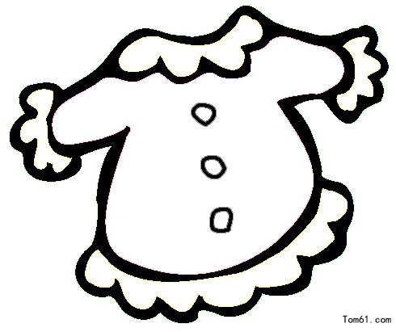
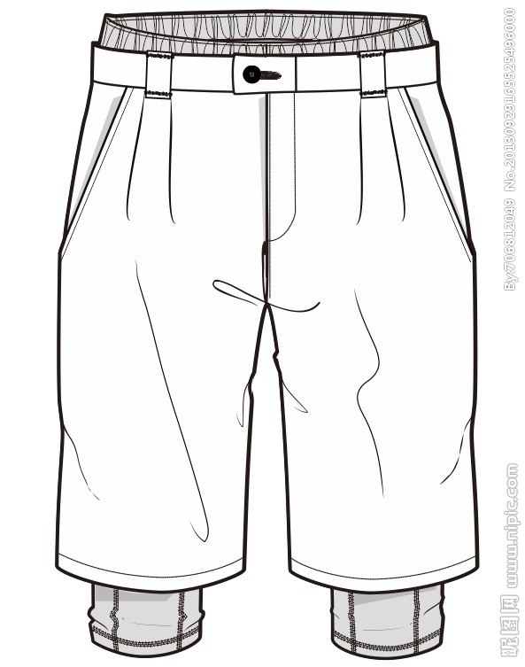
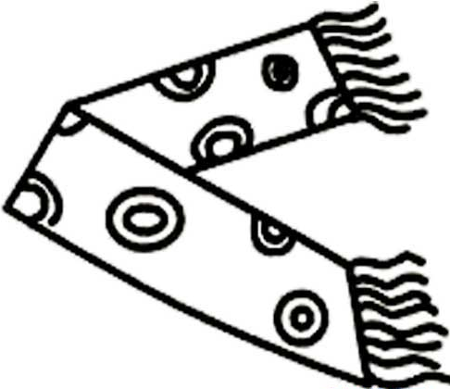
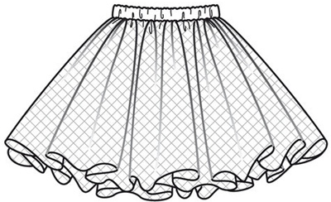
4、买衣服。

58元 35元 26元 42元
（1）给你100元，你想买哪两件商品？还剩下多少钱？

（2）买哪两件商品剩下的钱最多？剩下多少元？

（3）买一条裙子，你会怎样付钱？

四、想一想。
1、一头牛可以换5只羊，1只羊可以换8只兔，1头牛可以换几只兔？（要求：用图形表示动物，画出思考过程）

2、电梯从1楼到3楼需要6秒，照这样的速度，从1楼到12楼需要多少秒？

3、把16、17、18、19、20这5个数填入 ，使每条线上的3个数相加的和都是55。

